SAE Name: ______________________

Sekundarschulabschluss für Erwachsene Nummer: ___________________

Geometrie Sek B 2021

- Totalzeit: 60 Minuten
- Hilfsmittel: nichtprogrammierbarer Taschenrechner, Geometrie-Werkzeug
(Geo-Dreieck, Zirkel, Massstab)
- Maximal erreichbare Punktzahl: 45
- Für die Maximalnote 6 erforderliche Punktzahl: 36
- Für Note 4 erforderliche Minimalpunktzahl: 21

Prüfungsthemen

1 Ebene Figuren (15 Punkte)

2 Symmetrien (13 Punkte)

3 Pythagoras (9 Punkte)

4 Weiteres (8 Punkte)

Sie dürfen die Prüfung in beliebiger Reihenfolge lösen und Aufgaben,
bei denen Sie unsicher sind, überspringen.

Für Teilpunkte muss der Lösungsweg ersichtlich sein.

1. Ebene Figuren

1.1 Benennen Sie folgende Figuren möglichst genau. (__ / 2 P.)

___________________________________ ___________________________________

___________________________________ ___________________________________

1.2 Zeichnen Sie folgende Figuren. (__ / 3 P.)

a) Rhombus mit e = 6 cm und f = 4 cm
b) Parallelenviereck mit Seiten a = 6 cm, h_{a} = 3 cm

a) b)

1.3 Konstruieren Sie folgendes Dreieck: (__ / 2 P.)

Geg: c = 6 cm, α = 40°, a = 5 cm

1.4 Winkelberechnung (__ / 2 P.)

a) In einem rechtwinkligen Dreieck misst ein Winkel 35°.

Wie gross ist der andere (nicht rechte) Winkel? __________
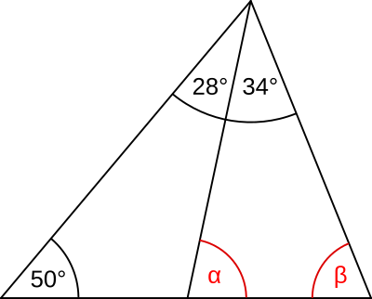
b) Betrachten Sie folgende Abbildung.

Wie gross ist der Winkel α ?

α = ____

1.5 In einem Rhombus mit Diagonalen 8 cm und 5 cm werden die Mittelpunkte
benachbarter Seiten gradlinig miteinander verbunden:
(__ / 2 P.)

- Welche Figur entsteht dadurch? ______________________

- Und wie gross ist der Inhalt der Fläche dieser Figur? ______________

1.6 Konstruieren Sie einen Kreis mit Radius 3 cm um den Mittelpunkt M.
Konstruieren Sia anschliessend eine Tangente durch P an den Kreis.
(__ / 2 P.)

P .
M .

1.6 Berechnen Sie aus der Fläche A = 600 cm² eines Kreises den Umfang U. (__ / 2 P.)

2. Symmetrien

2.1 Zeichnen Sie die Höhe h_{c}. Spiegeln Sie danach das Dreieck ABC an der Höhe h_{c}
(__ / 1 P.)

C
A
B

2.2 Die folgenden Figuren sind punkt- und drehsymmetrisch. (__ / 4 P.)
a) Konstruieren Sie das Symmetriezentrum der Figuren.
b) Zeichnen Sie den kleinsten Drehwinkel ein.
c) Notieren Sie, wie gross der Drehwinkel ist.

Drehwinkel: ____________ ______________ ______________

2.3 Finden Sie das Spiegelzentrum Z und spiegeln Sie danach den
gegebenen Halbkreis daran. (__ / 2 P.)

D
C

B
A

C’ .

2.4 a) Ergänzen Sie in der Tabelle mit ja oder nein, ob die Figuren achsensymmetrisch oder punktsymmetrisch sind.

b) Geben Sie die Anzahl Symmetrieachsen an. (__ / 4 P.)
Figur | achsen-symmmetrisch | Anzahl Achsen | punktsymmetrisch

2.5 Konstruieren Sie folgende geometrische Formen. (__ / 2 P.)

a) Mittelparallele b) Winkelhalbierende

3. Pythagoras

3.1 Berechnen Sie die fehlende Seite des rechtwinkligen Dreiecks
und geben Sie den Umfang an. (__ / 3 P.)
c ist die längste Seite, der rechte Winkel ist bei der Ecke C.

 | Seite a | Seite b | Seite c | Umfang U
a) | 9 dm | 12 dm
b) | 36 m |  | 60 m
c |  | 24 mm | 30 mm

3.2 Konstruieren Sie ein rechtwinkliges Dreieck mit der Hypotenusen c = 8 cm und der Kathete b = 7 cm. Die Seite b liegt auf der vorgegebenen Linie. (__ / 2 P.)

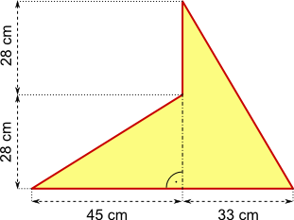
3.3 Berechnen Sie die Länge des Umfangs (__ / 2 P.)
der Figur.

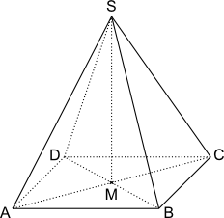
3.4 Berechnen Sie die Pyramidenkante AS der vierseitigen Pyramide. (__ / 2 P.)

AB = 16 cm
BC = 12 cm
MS = 7.5 cm

4. Weiteres

4.1 Vervollständigen Sie zu einem zusammenhängenden Quadernetz. (__ / 2 P.)
(Beachten Sie dazu das Raumbild)
A
B
C
E
F
G
H

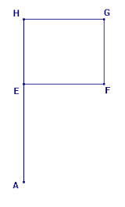

4.2 Verbinden Sie jeweils die identischen Würfelkörper mit einer Linie. (__ / 2 P.)

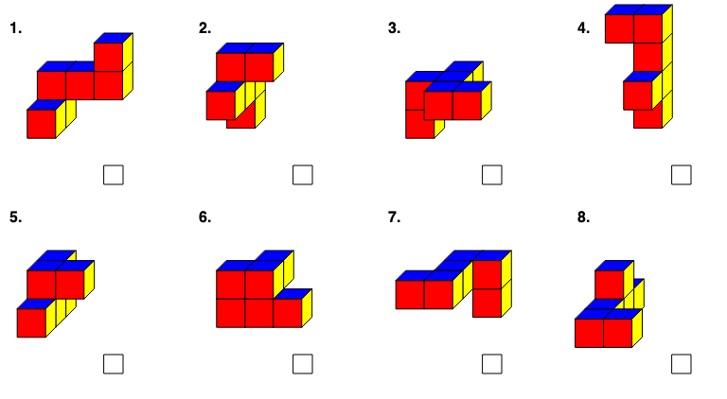
4.3 Der Körper besteht aus 8 Würfeln.

Zeichnen Sie aus den drei Ansichten die Raumfigur (sichtbare Kanten) (__ / 2 P.)
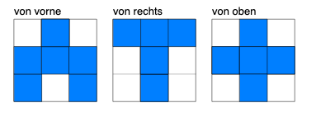

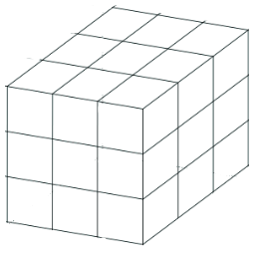

4.4 Wie werden die Würfelkörper bewegt? Setzen Sie die richtigen (__ / 2 P.) Buchstaben ein.

H nach hinten kippen
L nach links kippen
U im Uhrzeigersinn um 90° drehen
V nach vorne kippen
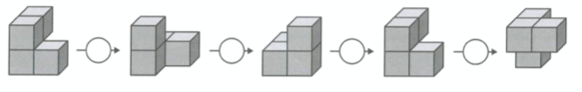
R nach rechts kippen
G im Gegenuhrzeigersinn um 90° drehen

